Anexo 4: Guía técnica de integración de portales específicos de programas transversales al portal único del Estado colombiano gov.co

Julio 2020
Ministerio de Tecnologías de la Información y las Comunicaciones
Viceministerio de Economía Digital
Dirección de Gobierno Digital

Equipo de trabajo
Karen Abudinen Abuchaibe - Ministra de Tecnologías de la Información y las Comunicaciones
German Rueda - Viceministro de Economía Digital

Arleth Saurith - Directora de Gobierno Digital (E)
Francisco Javier Moreno – Equipo de Gov.co
Harley Roldán - Equipo de Gov.co
José Ricardo Aponte - Equipo Servicios Ciudadanos Digitales
Juan Pablo Salazar - Coordinación de Política
Marco Emilio Sánchez - Coordinación de Política
Juan Carlos Noriega - Coordinación de Política

Versión | Observaciones
Versión 1  julio 2020 | Anexo 4 Guía técnica de integración de portales específicos de programas transversales del Estado al portal único del Estado colombiano - GOV.CO

Comentarios, sugerencias o correcciones pueden ser enviadas al correo electrónico: gobiernodigital@mintic.gov.co

Anexo 4 Guía técnica de integración de portales específicos de programas transversales del Estado al portal único del Estado colombiano - GOV.CO

Esta guía de la Dirección de Gobierno Digital se encuentra bajo una Licencia Creative Commons Atribución 4.0 Internacional.

Tabla de Contenido

1 Antecedentes 4
2 Alcance y ámbito de aplicación 8
3 Definiciones 10
4 Lineamientos para la integración de portales específicos de programas transversales al portal único del Estado colombiano gov.co 14
4.1 Contenido y estructura para crear e integrar portales específicos de programas transversales del Estado al portal único del Estado colombiano - gov.co 15
4.1.1. Requisitos mínimos para los portales específicos de programas transversales del Estado 15
4.1.2. Requisitos mínimos de contenidos 16
4.1.3. Cumplimiento de políticas 19
4.2 Lineamientos de diseño gráfico para crear e integrar portales específicos de programas transversales al portal único del Estado colombiano - gov.co. 20
4.3 Aspectos de arquitectura y calidad de los portales específicos de programas transversales del Estado requeridos para su integración al portal - gov.co 22
4.3.1 Arquitectura de referencia mínima requerida 22
4.3.2. Atributos de calidad mínimos de los portales de programas transversales del Estado 25
5 Modelo de integración de los portales específicos de programas transversales al portal único del Estado colombiano - gov.co 33
5.1 Redireccionamiento 34
5.2 Infraestructura para la redirección 36
6. Planes de integración 38

1 Antecedentes

El Decreto 1078 de 2015 en el capítulo 1 del título 9 de la parte 2 del libro 2, Decreto Único Reglamentario del sector de Tecnologías de la Información y las Comunicaciones (DUR-TIC), define que el objetivo de la Política de Gobierno Digital es “Promover el uso y aprovechamiento de las tecnologías de la información y las comunicaciones para consolidar un Estado y ciudadanos competitivos, proactivos, e innovadores, que generen valor público en un entorno de confianza digital”. Para la implementación de la Política de Gobierno Digital se han definido dos componentes: TIC para el Estado y TIC para la Sociedad, que son habilitados por tres elementos transversales: Seguridad de la Información, Arquitectura y Servicios Ciudadanos Digitales.

Estos cinco instrumentos se desarrollan a través de lineamientos y estándares, que son los requerimientos mínimos que todos los sujetos obligados deben cumplir para alcanzar los logros de la política.

La sede electrónica tiene su fuente normativa en la Ley 1437 de 2011, que en su artículo 60 señala que: “(…) Toda autoridad deberá tener al menos una dirección electrónica (…)”, siendo por mandato de dicha disposición que “(…) La autoridad respectiva garantizará condiciones de calidad, seguridad, disponibilidad, accesibilidad, neutralidad e interoperabilidad de la información de acuerdo con los estándares que defina el Gobierno Nacional”.

En ese mismo orden, el artículo 14 del Decreto 2106 de 2019 establece que las autoridades deberán integrar a su sede electrónica todos los portales, sitios web, plataformas, ventanillas únicas, aplicaciones y soluciones existentes, que permitan la realización de trámites, procesos y procedimientos a los ciudadanos de manera eficaz. Así mismo, la titularidad, administración y gestión de la sede electrónica es responsabilidad de cada autoridad competente y estará dotada de las medidas jurídicas, organizativas y técnicas que garanticen la calidad, seguridad, disponibilidad, accesibilidad, neutralidad e interoperabilidad de la información y de los servicios.

A su vez, el artículo 15 del mismo Decreto señala que el Portal Único del Estado colombiano será la sede electrónica compartida a través de la cual los ciudadanos accederán a la información, procedimientos, servicios y trámites que se deban adelantar ante las autoridades. La administración gestionará y tendrá la titularidad del Portal Único del Estado colombiano y garantizará las condiciones de calidad, seguridad, disponibilidad, accesibilidad, neutralidad e interoperabilidad.

Por mandato de dicha disposición, las autoridades deberán integrar su sede electrónica al Portal Único del Estado colombiano en los términos que señale el Ministerio de Tecnologías de la Información y las Comunicaciones (MinTIC) y serán responsables de la calidad, seguridad, disponibilidad, accesibilidad, neutralidad e interoperabilidad de la información, procedimientos, servicios y trámites ofrecidos por este medio.
Los programas transversales del Estado que cuenten con portales específicos deberán integrarse al Portal Único del Estado colombiano, y al MinTIC se le otorga la competencia para establecer las condiciones de creación e integración de dichos portales.

De la misma manera, se establece que las ventanillas únicas existentes deberán integrarse al Portal Único del Estado Colombiano.

Por su parte el artículo 2.2.17.1.1. del Decreto 1078 de 2015 reglamenta parcialmente los artículos 53, 54. 60. 61 y 64 de la Ley 1437 de 2011, los literales e, j y el parágrafo 2" del artículo 45 de la Ley 1753 de 2015, el numeral 3 del artículo 147 de la Ley 1955 de 2019. y el artículo 9 del Decreto 2106 de 2019, estableciendo los lineamientos generales en el uso y operación de los servicios ciudadanos digitales y su integración a la sede electrónica.

El decreto 1080 de 2015 en su artículo 2.8.2.5.1 obliga a la Administración Pública en sus diferentes niveles, nacional, departamental, distrital, municipal; de las entidades territoriales indígenas y demás entidades territoriales que se creen por ley; de las divisiones administrativas; las entidades privadas que cumplen funciones públicas, que desarrollen e implementen la gestión documental a su interior, por consiguiente la documentación que se comparta a través de las sedes electrónicas o que provenga del ciudadano debe incorporarse dentro de los lineamientos de gestión documental establecidos por la entidad.

En consecuencia, en la presente guía se describe la forma en que las autoridades deberán integrar sus portales específicos de programas transversales al Portal Único del Estado colombiano (GOV.CO).

2 Alcance y ámbito de aplicación

Esta guía establece los conceptos y lineamientos de integración de los portales específicos de programas transversales al Portal Único del Estado Colombiano (GOV.CO), de conformidad con lo establecido en el artículo 15 del Decreto 2106 del 22 de noviembre de 2019 y el artículo 2.2.17.6.1. del título 17 de la parte 2 del libro 2 del Decreto 1078 de 2015.

La guía aplica a todas las autoridades señaladas en el artículo 2.2.17.1.2. del Decreto 1078 de 2015, "Por medio del cual se expide el Decreto Único Reglamentario del sector de Tecnologías de la Información y las Comunicaciones".

Definiciones

Accesibilidad web: condiciones y características de contenidos dispuestos en medios digitales para que puedan ser utilizados por la más amplia mayoría de ciudadanos, independientemente de sus condiciones personales, tecnológicas o del ambiente en el que se desempeñen.
Autoridades: son todos los organismos y entidades que conforman las ramas del poder público en sus distintos órdenes, sectores y niveles; los órganos autónomos e independientes del Estado, y los particulares cuando cumplan funciones administrativas o públicas.
Confidencialidad: se garantiza que la información sea accesible solo a aquellas personas autorizadas a tener acceso a ella.
Disponibilidad: se garantiza que los usuarios autorizados tengan acceso a la información y a sus recursos relacionados, toda vez que lo requieran.
Gestión documental electrónica: Conjunto de actividades administrativas y técnicas, tendientes a la planificación, manejo y organización de la documentación producida y recibida por las entidades en formatos electrónicos, digitales y/o digitalizados, desde su origen o creación hasta su disposición final con el objeto de facilitar su utilización y preservación a largo plazo haciendo uso de tecnologías de la información y las comunicaciones.
Grupo objetivo: ciudadanos, extranjeros, instituciones o dependencias públicas y organizaciones a quienes aplica la realización de un trámite, OPA y/o servicio de consulta.
Integridad de la información: se salvaguarda la exactitud y totalidad de la información y los métodos de procesamiento.
Incidente de seguridad: evento o serie de eventos de seguridad de la información no deseados o inesperados, que tienen probabilidad significativa de comprometer las operaciones del negocio y amenazar la seguridad de la información.
Otro Procedimiento Administrativo (OPA): conjunto de requisitos, pasos o acciones dentro de un proceso misional, que determina una entidad u organismo de la administración pública o particular que ejerce funciones administrativas, para permitir el acceso de los ciudadanos, usuarios o grupos de interés a los beneficios derivados de programas o estrategias cuya creación, adopción e implementación es potestativa de la entidad.
Portal específico de un programa transversal del Estado: sitio en Internet que integra información, recursos u oferta institucional de un programa o iniciativa del Estado, con impacto nacional y que involucra a más de una autoridad. Ejemplo: Portal de Economía Naranja
Sede electrónica: es el sitio oficial en Internet de cada autoridad, al que se accede a través de una dirección electrónica donde se dispone información, trámites, servicios y demás elementos ofertados por la autoridad y cuya titularidad, administración y gestión le corresponde.
Seguridad de la información: preservación de la confidencialidad, integridad, y disponibilidad de la información (ISO/IEC 27000).
Servicios Ciudadanos Digitales (SCD): son el conjunto de soluciones y procesos transversales que brinda al Estado capacidades y eficiencias para su transformación digital y para lograr una adecuada interacción con el ciudadano, garantizando el derecho a la utilización de medios electrónicos ante la administración pública.
Servicio de Autenticación Digital: es el procedimiento que permite verificar los atributos digitales de una persona cuando adelante trámites y servicios a través de medios digitales. Es decir, cuando exista certeza de la persona a la que se le atribuye un documento o lo ha firmado, permite vincular su identidad a la autoría de este.
Servicio de Carpeta Ciudadana Digital: es el procedimiento que le permite a los usuarios de los Servicios Ciudadanos Digitales acceder digitalmente de manera segura, confiable y actualizada al conjunto de sus datos, que tienen o custodian las entidades del Estado.
Servicios de consulta: servicios implementados para que los grupos objetivo puedan acceder a documentos y/o información que las autoridades tienen disponible y que normalmente corresponden a resultados de trámites o gestiones previamente realizadas por el interesado (Grupo objetivo).
Servicio de Interoperabilidad: servicio que brinda las capacidades necesarias para garantizar el adecuado flujo de información e interacción entre los sistemas de las entidades, permitiendo intercambiar, integrar y compartir la información con el propósito de facilitar el ejercicio de sus funciones constitucionales y legales, acorde con los lineamientos del marco de interoperabilidad.
Trámite: conjunto de requisitos, pasos o acciones reguladas por el Estado dentro de un proceso misional, que deben efectuar los ciudadanos, usuarios o grupos de interés ante una entidad u organismo de la administración pública o particular que ejerce funciones administrativas, para acceder a un derecho, ejercer una actividad o cumplir con una obligación prevista o autorizada en la ley.
Trámites y OPA automatizados: son aquellos trámites y otros procedimientos administrativos totalmente en línea, cuya gestión al interior de la autoridad se realiza haciendo uso de tecnologías de la información y las comunicaciones, sin requerir la intervención humana.
Trámite y OPA parcialmente en línea (parcialmente: digital, electrónico o sistematizado): es el trámite dispuesto por una autoridad en el cual el solicitante puede realizar por medios digitales o a través de la sede electrónica al menos uno de los pasos o acciones necesarios para obtener el bien o servicio requerido.
Trámite y OPA totalmente en línea (totalmente: digital, electrónico o sistematizado): es el trámite dispuesto por una autoridad a través de las sedes electrónicas y en el cual el solicitante puede realizar por medios digitales la totalidad del conjunto de pasos o acciones, así como la presentación de los requisitos necesarios hasta obtener el bien o servicio requerido.
Usabilidad: es una cualidad o atributo de calidad que hace que un producto o servicio web sea fácil de usar y comprender.
Ventanilla única: sitio o canal que integra actuaciones administrativas de dos o más autoridades que contribuyen a una misma finalidad para atender a un ciudadano, usuario o grupo de valor. Las actuales “ventanillas únicas” que involucran a una sola entidad estarán en la sección transaccional de la sede electrónica.
Ventanilla única digital: sitio o canal digital que integra actuaciones administrativas de dos o más autoridades que contribuyen a una misma finalidad para atender a un ciudadano, usuario o grupo de valor.
Ventanilla única presencial: sitio o canal presencial que integra actuaciones administrativas de dos o más autoridades que contribuyen a una misma finalidad para atender a un ciudadano, usuario o grupo de valor.

4 Lineamientos para la integración de portales específicos de programas transversales al portal único del Estado colombiano gov.co

4.1 Contenido y estructura para crear e integrar portales específicos de programas transversales del Estado al portal único del Estado colombiano - gov.co

Las autoridades que cuenten con portales de programas transversales del Estado con contenidos, información o servicios dirigidos a públicos específicos, o que cuenten con una identidad temática y que se presten para la ciudadanía o para las entidades de gobierno, deberán tener en cuenta los siguientes requisitos:

4.1.1. Requisitos mínimos para los portales específicos de programas transversales del Estado

Para crear o darle continuidad a un portal específico de un programa transversal del Estado, se requiere el cumplimiento de los siguientes requisitos mínimos por parte de las autoridades:

- Verificar que el portal específico del programa transversal contenga información, recursos u oferta institucional de un programa o iniciativa del Estado, con impacto a nivel nacional y que involucre a más de una autoridad.
- Determinar la entidad líder que será responsable del portal específico del programa transversal del Estado; a su cargo estará el cumplimiento del presente lineamiento y normas que le sean aplicables.
- La entidad líder será responsable por la gestión documental, tratamiento de datos personales, gestión de PQRS (incluyendo el traslado cuando aplique) y la administración del sitio. La recepción de PQRS, debe realizarse contemplando lo establecido por el Archivo General de la Nación -AGN en el Acuerdo 060 del 2001.
- La entidad líder deberá solicitar al MinTIC la integración del portal específico del programa transversal al Portal Único del Estado colombiano - GOV.CO.
- Cumplir los lineamientos técnicos para publicar los contenidos en el portal específico del programa transversal del Estado.
- Los portales específicos de programas transversales del Estado deben crearse a partir de una URL con nombre de dominio (DNS): GOV.CO.
- Los portales específicos de programas transversales del Estado que se creen con posterioridad a la publicación de este documento, deberán desde su creación estar integrados a la sede electrónica de la autoridad responsable de dicho portal y al portal único del Estado colombiano GOV.CO.

4.1.2. Requisitos mínimos de contenidos

4.1.2.1. Aviso de portal específico de un programa transversal del Estado

En un lugar visible deberá indicarse que los contenidos, información o servicios que hacen parte de un portal transversal están bajo la coordinación de una autoridad. Así mismo, se deberá señalar al usuario que en caso de que desee realizar una gestión o comunicarse con la entidad, tendrá que dirigirse a su sede electrónica.

A continuación, se sugiere el siguiente texto como ejemplo:
“Usted ha ingresado al Portal de Datos Abiertos del programa transversal del Estado que promueve el uso de información de manera abierta, el cual es coordinado por MinTIC".

4.1.2.2. Diseño gráfico

Cada portal específico de un programa transversal del Estado dará cumplimiento a lo establecido en el anexo 4.1 Guía de diseño gráfico para portales de programas transversales. Las entidades de la rama ejecutiva deberán aplicar adicionalmente las disposiciones de la Directiva Presidencial 03 de 2019.

4.1.2.3. Header

Acondicionar un Top Bar completo con acceso al Portal Único del Estado colombiano - GOV.CO, que estará ubicado en la parte superior y será transversal a todas sus vistas. La barra de GOV.CO contendrá su logotipo, el cual deberá dirigir al sitio web www.GOV.CO y texto descriptivo modificable.

4.1.2.4. Footer

Las autoridades deberán incluir una barra inferior (footer), ubicada en el pie de página de su portal específico del programa transversal, para lo cual utilizarán el diseño y la paleta de colores señalados en el anexo 4.1 Guía de diseño gráfico para portales de programas transversales. Esta barra inferior contendrá la siguiente información:

- Imagen del portal único del Estado colombiano – GOV.CO y el logo de la marca país CO - Colombia.
- Nombre de la entidad responsable del programa, dirección y código postal, incluyendo el departamento (si aplica) y municipio o distrito.
- Vínculos a redes sociales para ser redireccionados en los botones respectivos.
- Datos de contacto, incluyendo lo siguiente: teléfono conmutador, línea gratuita o línea de servicio a la ciudadanía/usuario; línea anticorrupción; correo institucional para atención al público; correo de notificaciones judiciales; link para el mapa del sitio, y un link para vincular a políticas como las siguientes: términos y condiciones, privacidad, y derechos de autor. Todas las líneas telefónicas deberán incluir el prefijo de país +57, y el número significativo nacional (indicativo nacional) que determine la Comisión de Regulación de Comunicaciones, excepto en las líneas gratuitas 018000 y 019000.

En los casos en los que la autoridad tenga más de una dirección física de atención a la ciudadanía podrá colocar la información correspondiente de hasta 3 locaciones diferentes.

En los casos en los que la autoridad requiera incluir información de otras dependencias o de un número superior a 3 direcciones físicas deberá incluir el nombre correspondiente de las dependencias o sedes físicas de atención a la ciudadanía con el respectivo hipervínculo, de manera que, al picar sobre estos nombres, se redireccione al usuario al Directorio de contactos de la autoridad.

4.1.2.5. Contenidos mínimos

Los siguientes son los contenidos mínimos con los que debe contar un portal específico de un programa transversal del Estado, los cuales deberán estar en el menú principal, de manera que el usuario pueda acceder a ellos desde todas las páginas:

  - Información acerca del programa: describirá el propósito del programa, el público al que está dirigido y la entidad responsable.
  - Noticias: publicará las noticias más relevantes para la ciudadanía y los grupos de valor que estén relacionadas con el programa transversal. La información deberá publicarse conforme a las pautas o lineamientos en materia de lenguaje claro, accesibilidad y usabilidad.
  - Contenidos e información: todo contenido o información del portal de programa transversal del Estado debe estar relacionado con su finalidad. No se deben incluir contenidos, publicidad, marcas o referencias que no estén estrictamente relacionadas con el objeto del portal.
  - Ayuda: el portal del programa transversal del Estado deberá crear una sección de ayuda que incorpore preguntas y respuestas que permitan un adecuado entendimiento de los usuarios frente al servicio prestado.

  - Servicios a la Ciudadanía: el portal del programa transversal debe contar con un acceso que direccione a los canales de atención al ciudadano en la sede electrónica de la autoridad responsable.

4.1.3. Cumplimiento de políticas

Las autoridades deberán incorporar en una sección, a la que se acceda por la barra inferior (footer), la documentación asociada al cumplimiento de las siguientes políticas:

4.1.3.1 Términos y condiciones

Las autoridades deberán aprobar y publicar los términos y condiciones para el uso de todos sus portales web, plataformas, aplicaciones, trámites y servicios, servicios de pasarela de pago, servicios de consulta de información, entre otros. Como mínimo deberán incluir lo siguiente: condiciones, alcances y límites en el uso; derechos y deberes de los usuarios; alcance y límites de la responsabilidad; contacto para asuntos relacionados con los términos y condiciones, y referencia a las políticas de privacidad y tratamiento de datos personales, y de seguridad.

4.1.3.2. Política de privacidad y tratamiento de datos personales

Las autoridades deberán definir, aprobar y publicar su política de privacidad y tratamiento de datos personales, conforme a las disposiciones de la Ley 1581 del 2012, la Ley 1712 de 2014 y demás instrucciones o disposiciones relacionadas, o aquellas que las modifiquen, adicionen o deroguen.

En los casos en los que se cuente con trámites en línea o parcialmente en línea, Otros Procedimientos Administrativos en línea o parcialmente en línea y/o servicios de consulta de información, la autoridad deberá habilitar una opción que le permita al usuario la aceptación de la política de privacidad y tratamiento de datos personales.
Todo contenido y estructura de la sede electrónica, del Portal Único del Estado colombiano, de las Ventanillas únicas y de los Portales de Programas transversales, y en general de los diversos canales electrónicos o digitales, incluidos los canales de contacto, chatbot automatizado, entre otros, utilizados por los sujetos obligados, en la medida que traten datos personales, deben cumplir con lo establecido en la Ley 1581 de 2012 y sus decretos reglamentarios.
Los sujetos obligados deberán contar con la política de tratamiento de información personal de fácil acceso y comprensible a los diversos grupos de interés, incluidos discapacitados, además, debe cumplir con el conjunto de obligaciones derivadas de la Ley 1581 de 2012, entre otras, las derivadas de la aplicación de los siguientes principios:
Legalidad: En el Tratamiento de los datos persona/es se implementarán las medidas apropiadas, efectivas y verificables para cumplir con los principios, derechos y obligaciones establecidas en la Ley 1581 de 2012 y sus decretos reglamentarios y las normas que las modifiquen, reglamenten o sustituyan.
Libertad, Finalidad y Transparencia: Contar con un mecanismo (u opción) que permita al usuario otorgar su consentimiento expreso, previo e informado (o explicito para el Tratamiento de los datos sensibles y de niños, niñas y adolescentes), cuando se requiera.
Finalidad: El Tratamiento debe obedecer a una finalidad legítima de acuerdo con la Constitución y la Ley, la cual debe ser informada al Titular.
Veracidad o calidad: La información sujeta a Tratamiento debe ser veraz, completa, exacta, actualizada, comprobable y comprensible. Se prohíbe el Tratamiento de datos parciales, incompletos, fraccionados o que induzcan a error.
Acceso y circulación restringida: El Tratamiento se sujeta a los límites que se derivan de la naturaleza de los datos personales, de las disposiciones de la ley y la Constitución. En este sentido, el Tratamiento sólo podrá hacerse por personas autorizadas por el Titular y/o por las personas previstas en la ley. Los datos personales, salvo la información pública, no podrán estar disponibles en Internet u otros medios de divulgación o comunicación masiva, salvo que el acceso sea técnicamente controlable para brindar un conocimiento restringido sólo a los Titulares o terceros autorizados conforme a la presente ley.
Seguridad: La información sujeta a Tratamiento se deberá manejar con las medidas técnicas, humanas y administrativas que sean necesarias para otorgar seguridad a los registros evitando su adulteración, pérdida, consulta, uso o acceso no autorizado o fraudulento.
Confidencialidad: Todas las personas que intervengan en el Tratamiento de datos personales que no tengan la naturaleza de públicos están obligadas a garantizar la reserva de la información, inclusive después de finalizada su relación con alguna de las labores que comprende el Tratamiento, pudiendo sólo realizar suministro o comunicación de datos personales cuando ello corresponda al desarrollo de las actividades autorizadas en la ley y en los términos de la misma.

Uso de cookies, rastreadores de análisis web y uso de tecnologías similares:

Los sujetos obligados por las presentes guías tendrán en cuenta que las cookies, rastreadores de análisis web o tecnologías similares, como, entre otras, etiquetas de identificación por radiofrecuencia, suponen el tratamiento de datos personales sometidos a la Ley 1581 de 2012 y sus decretos reglamentarios, en tal sentido, deberán:
1. Abstenerse de usar cookies, rastreadores de análisis web, o tecnologías similares, salvo aquellas que sean estrictamente necesarias para el cumplimiento de sus funciones constitucionales, legales y reglamentarias y así permitir la comunicación entre el equipo del usuario y la red, entre otros.
2. Implementar un mecanismo para obtener el consentimiento previo, expreso e informado del Titular para todas y cada una de las categorías de cookie, dependiendo de su finalidad y origen.
3. Disponer por defecto, en caso de uso de cookies, que ninguna de esas cookies esté activada, salvo aquellas que sean estrictamente necesarias para el cumplimiento de sus funciones constitucionales, legales y reglamentarias y las estrictamente necesarias para el funcionamiento y seguridad de la página.
4. Adoptar un sistema de gestión o configuración para aceptar, denegar o revocar el consentimiento para el uso de cookies, así como informar sobre el tipo de cookies, quien las gestiona, uso y los fines del tratamiento, periodo de conservación; los cuales deben estar disponibles para el usuario, en una zona donde pueda ser vista por el usuario.
5. Adoptar la Política y aviso de uso de cookies y está debe estar disponible al lado de la política de tratamiento de datos personales

4.1.3.3. Política de derechos de autor y/o autorización de uso sobre los contenidos

Las autoridades deberán aprobar y publicar su política de derechos de autor y/o autorización de uso de los datos y contenidos, en la cual deberán incluir el alcance y limitaciones relacionados con el uso de datos, documentos, información, contenidos y códigos fuente producidos por las autoridades.

4.2 Lineamientos de diseño gráfico para crear e integrar portales específicos de programas transversales al portal único del Estado colombiano - gov.co.

Para la construcción y/o modificación de los portales específicos de programas transversales del Estado existe una interfaz gráfica unificada, donde el look and feel y la estructura que se dispone es uniforme, garantizando tener interfaces usables y alineadas a los parámetros definidos por GOV.CO.

Para ampliar la información de las características gráficas de los portales de programas transversales del Estado y generar las acciones necesarias para que cumplan con los lineamientos de diseño y operación aquí descritos, las autoridades deberán implementar lo definido en anexo 4.1 Guía de diseño gráfico para portales de programas transversales. Las entidades de la rama ejecutiva del orden nacional deberán aplicar adicionalmente las disposiciones de la Directiva Presidencial 03 de 2019.

Para agilizar la unificación de contenidos gráficos al Portal Único del Estado colombiano - GOV.CO, se ha implementado un Repositorio de Archivos Estáticos para la línea gráfica (Content Delivery Network - CDN) con los elementos de diseño que pueden ser usados para adecuar los portales específicos de programas transversales del Estado. En esta herramienta podrán contar con elementos como iconos, botones, fuentes y demás recursos gráficos a ser implementados.

Finalmente, a continuación, se presenta el lineamiento general gráfico aplicable a los Portales Específicos de Programas Transversales del Estado:

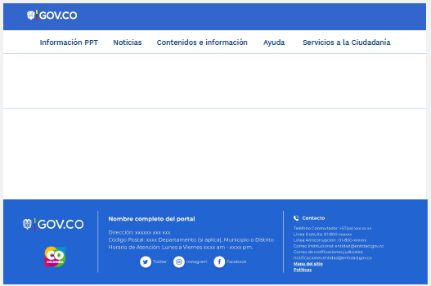

4.3 Aspectos de arquitectura y calidad de los portales específicos de programas transversales del Estado requeridos para su integración al portal - gov.co

4.3.1 Arquitectura de referencia mínima requerida

La arquitectura de solución de portales específicos de programas transversales del Estado que se vayan a integrar al Portal Único del Estado colombiano - GOV.CO deben contar mínimo con los elementos obligatorios de acuerdo con el siguiente diagrama, sin perjuicio que una vez integrado el Portal especifico transversal al Único del Estado, la autoridad responsable continúe mejorando y evolucionando el portal hasta implementar la arquitectura de referencia y los atributos de calidad definidos en la “Guía de lineamientos para estandarizar las ventanillas únicas, portales de programas transversales y unificación de sedes electrónicas del Estado colombiano”:

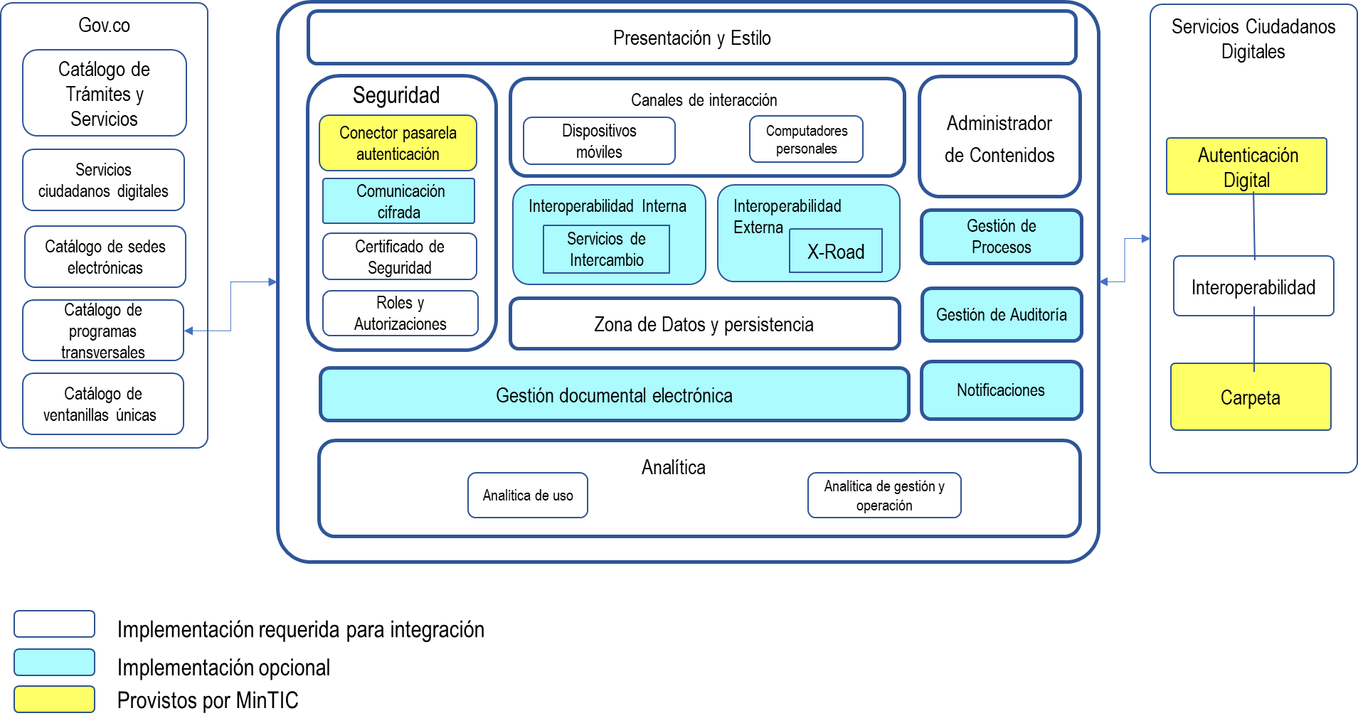
Figura 7: Arquitectura mínima requerida para la integración de un portal específico de un programa transversal al Portal Único del Estado Colombiano - GOV.CO.

A continuación, se describe cuál es el propósito de cada zona que está definida como obligatoria para la integración, los demás elementos están explicados en la guía de lineamientos para estandarizar las ventanillas únicas, portales de programas transversales y unificación de sedes electrónicas del estado colombiano

- Presentación y estilo: las arquitecturas de solución de portales específicos de programas transversales del Estado deben contar con componentes que permitan adaptar su presentación y estilo a los definidos para la integración al portal de GOV.CO.

- Seguridad: las arquitecturas de solución de portales específicos de programas transversales del Estado deben poseer los componentes mínimos definidos en la zona de seguridad de la figura 7, para ser integrados al Portal de Gov.co, sin perjuicio de que los demás puedan ser incorporados en el tiempo dependiendo de las funcionales ofrecidas por este. En la zona de seguridad también deben existir conectores para la integración del Servicio Ciudadano Digital de Autenticación Digital, cuando esté disponible y si las funcionales del portal lo requieran.
- Canales de acceso: la arquitectura de solución de portales específicos de programas transversales del Estado debe habilitar los componentes que permitan a los usuarios internos y externos acceder a la oferta de servicios dispuesta por la autoridad a través de cualquier dispositivo móvil o computador personal.
- Administrador de contenidos: la arquitectura de solución de portales específicos de programas transversales del Estado debe contar con un administrador de contenidos que permita la creación y administración de la información que se publica allí.

- Datos y persistencia: la arquitectura de solución de portales específicos de programas transversales del Estado debe poseer componentes que permitan almacenar y gestionar los datos estructurados, semiestructurados y no estructurados.

- Analítica: la arquitectura de los portales de programas transversales del Estado debe poseer componentes que permitan a las autoridades generar capacidades para realizar agregación de datos transaccionales, big data, analítica de datos de uso, analítica de gestión y operación de la infraestructura que soporta el portal, entre otras, con el fin de optimizar la toma de decisiones basadas en datos y la mejora continua.

4.3.2. Atributos de calidad mínimos de los portales de programas transversales del Estado

Se entiende por calidad al conjunto de características de un producto o servicio que satisface las necesidades de sus grupos de interés y es conforme a las especificaciones de diseño.

El conjunto de características o atributos de calidad que debe acreditar un portal específico de un programa transversal para integrarse al Portal Único del Estado colombiano - GOV.CO son las siguientes:

4.3.2.1 Usabilidad

A continuación, se listan los criterios mínimos exigidos en materia de usabilidad para que los portales de programas transversales puedan ser integrados al Portal Único del Estado colombiano - GOV.CO:

- Todos los portales de programas transversales del Estado deben poseer un mapa del sitio, al cual los usuarios deben acceder a través de un enlace en el footer del home y debe ser actualizado cuando se requiera. El mapa del sitio debe facilitar la búsqueda y accesibilidad a los contenidos o temáticas incluidas en el portal.
- Todos los portales deben cumplir con los elementos de diseño gráfico definidos en el anexo 4.1 Guía de diseño gráfico para portales de programas transversales y generar las acciones necesarias para tener las características de diseño y operación allí descritas, las cuales serán revisadas antes de dar el visto bueno de integración al Portal Único del Estado colombiano. Las entidades de la rama ejecutiva del orden nacional deberán aplicar adicionalmente las disposiciones de la Directiva Presidencial 03 de 2019.
- Los portales específicos de programas transversales del Estado deben mantener el diseño ordenado y limpio; el contraste de brillo y color; la justificación y ancho del cuerpo de los textos y las fuentes tipográficas uniformes; énfasis en títulos y/o encabezados; uso adecuado de espacios en blanco; vínculo a la página de inicio, y la miga de pan, de manera que cumplan con el anexo 4.1 Guía de diseño gráfico para portales de programas transversales. Las entidades de la rama ejecutiva del orden nacional deberán aplicar adicionalmente las disposiciones de la Directiva Presidencial 03 de 2019. .
- Los portales específicos de programas transversales del Estado deben transmitir de forma clara y efectiva la información sobre sus contenidos utilizando un lenguaje claro. Lo anterior, adoptando la guía de lenguaje claro para servidores públicos de Colombia disponible en: https://www.dnp.gov.co/programa-nacional-del-servicio-al-ciudadano/Paginas/Lenguaje-Claro.aspx
- Los portales específicos de programas transversales del Estado deben permitir destacar los vínculos visitados para orientar al usuario sobre cuáles contenidos ha consultado con anterioridad.
- La autoridad responsable de los portales específicos de programas transversales del Estado debe asegurar la calidad del código, de tal manera que no existan tags y/o vínculos rotos.
- Los portales específicos de programas transversales del Estado deben tener incorporado en los formularios de captura de información ejemplos que de forma sencilla y clara orienten al usuario sobre el formato a utilizar en el diligenciamiento.
- Los portales específicos de programas transversales del Estado deben tener etiquetados los campos de captura de los formularios, permitiendo visualizar la información que está digitando en cada uno de ellos.
- Los portales específicos de programas transversales del Estado deben evidenciar el control de ventanas emergentes que interrumpen o interfieren la navegación, y que puedan ser interpretadas como publicidad o afectaciones a la seguridad.
- Los portales específicos de programas transversales del Estado deben proporcionar mensajes de confirmación cuando se requiera sobre las acciones que el usuario realice.
- Los portales específicos de programas transversales del Estado deben ofrecer páginas personalizadas para el manejo del error 404, con el fin de ofrecer una mejor experiencia de usuario.
- Los portales específicos de programas transversales del Estado deben ofrecer un buscador interno que permita al usuario encontrar la información y contenido del programa.

4.3.2.2. Accesibilidad

El siguiente es el listado de requerimientos y condiciones de accesibilidad, de conformidad con las Directrices de Accesibilidad Web del MinTIC, que deben tener los portales específicos de programas transversales que se integran al Portal Único del Estado colombiano - GOV.CO:

- Los contenidos de portales específicos de programas transversales del Estado deben poder ser leídos a través de herramientas de lectura magnificada o lector de pantalla que faciliten el acceso a los contenidos por parte de las personas con discapacidad visual.
- Barra de accesibilidad: contar con una barra de accesibilidad visible, en la que se pueda modificar el contraste, reducir o aumentar el tamaño de la letra y comunicarse.
- Adaptable: crear contenidos en los que se puedan establecer tamaños de fuente imágenes, botones, entre otros, de manera que los usuarios puedan configurar fácilmente el tamaño de letra con el que se sientan más cómodos para la lectura, con características responsive las cuales se adopten a cualquier dispositivo electrónico.
- Distinguible: facilitar los contenidos para que los usuarios puedan disfrutarlos a través de su visualización o escucha.
- Accesible mediante el teclado: implementar las distintas funcionalidades para que se pueda acceder a ellas desde un teclado. Por ejemplo, los formularios pueden estar preparados para poder saltar de campo a campo mediante la tecla de tabulación.
- Suficiente tiempo: en los contenidos que tengan tiempo de lectura controlado por timer, tipo banners desplegables u otros, se deben establecer tiempos razonables para que los usuarios puedan leer o usar adecuadamente el contenido.
- Legibilidad: contenido de texto legible y fácilmente comprensible para los usuarios. Aspectos como el contraste y la posibilidad de variar el tamaño de las fuentes de letra favorecen la legibilidad de los textos. Estos cambios se pueden presentar, siempre y cuando no afecte la autenticidad, integridad y fiabilidad del documento.
- Ayuda en la entrada de datos: los portales específicos de programas transversales del Estado deben ayudar a los usuarios a evitar y corregir los errores que pueden cometer al diligenciar los formularios, rellenar campos o seleccionar una opción, también pueden habilitar funcionalidades para el autollenado de formularios.
- Etiqueta para elementos de texto y gráficos (Title y Alt): Los portales específicos de programas transversales deben brindar en su contenido, bien sea, botones, enlaces, imágenes, videos y/o textos un label con la descripción

4.3.2.3. Seguridad

Los portales específicos de programas transversales del Estado deberán contar con los siguientes elementos mínimos de seguridad para integrarse a GOV.CO:

- Implementar un certificado SSL con validación de organización para garantizar comunicaciones seguras del Protocolo de Transferencia de Hipertexto (HTTP), proporcionando privacidad, integridad y autenticidad entre el usuario y la entidad.
- Realizar configuraciones de seguridad adicionales a las configuraciones por defecto de los equipos, realizando afinamiento de seguridad (hardening) en la infraestructura tecnológica del portal (sistemas operativos, servidor web, base de datos) y mantener actualizado los softwares, frameworks y plugins utilizados por el portal.
- Restringir la escritura de archivos en el servidor web a través de la asignación de permisos de solo lectura.
- Implementar sistemas antivirus sobre la infraestructura que soporta el portal específico de programas transversales, para evitar infecciones de malware a los archivos de este.
- Deshabilitar en la comunicación HTTP los métodos peligrosos como PUT, DELETE, TRACE.
- Habilitar las cabeceras de seguridad para el envío de información entre el navegador y el servidor web, entre otras: (Content-Security-Policy (CSP); X-Content-Type-Options; X-Frame-Options; X-XSS-Protection, Strict-Transport-Security (HSTS); Public-Key-Pins (HPKP) Referrer-Policy; Feature-Policy, para cookies habilitar secure y HttpOnly.
- Aplicar técnicas de sanitización de parámetros de entrada mediante la eliminación de etiquetas, saltos de línea, espacios en blanco y otros caracteres especiales que comúnmente conforman un «script».
- Realizar sanitización de caracteres especiales (secuencia de escape de variables en el código de programación).
- Habilitar mecanismos de autenticación, mediante la generación de contraseñas robustas y solicitar renovaciones periódicas de estas contraseñas; así como implementar mecanismos de captcha para servicios o consulta a base de datos y que de acuerdo con el análisis de riesgos así lo requieran.
- Implementar mensajes de error genéricos que no revelen información acerca de la tecnología usada, excepciones o parámetros que dispararon el error específico.
- Los componentes de la arquitectura de solución que soportan el portal específico del programa transversal deben estar actualizados a la última versión soportada, que incluye las mejoras de seguridad liberadas por el fabricante, en atención al plan de actualización de la entidad y los riesgos de seguridad identificados.
- Publicar en el portal específico de programas transversales del Estado la política de datos personales y su aviso de privacidad con el fin de dar cumplimiento de la Ley 1581 de 2012.
- Implementar medidas de seguridad en el hosting (políticas de seguridad informática y acciones prácticas de ciberseguridad) en cumplimiento de las políticas internas de seguridad de la información de la entidad.
- Proteger el código fuente de portales específicos de programas transversales del Estado, de manera que dificulte realizar procedimientos de ingeniería inversa (reversing) para analizar la lógica de la aplicación.
- Definir e implementar políticas y procedimientos para la generación de copias de respaldo de los componentes de la arquitectura de solución que soportan los portales específicos de programas transversales del Estado.
- Se deben implementar monitoreos de seguridad sobre la infraestructura tecnológica que soporta los portales específicos de programas transversales del Estado (escaneo de vulnerabilidades, escaneo de archivos infectados, análisis de patrones para detectar acciones sospechosas, verificación contra listas negras, monitoreo del tráfico para detectar ataques de denegación de servicios) y realizar las acciones de mitigación correspondientes.
- Controlar el escalamiento de privilegios en los sistemas operativos, servidor web, base de datos y demás elementos que hacen parte de la arquitectura de solución que soporta los portales específicos de programas transversales del Estado.
- La entidad debe realizar la identificación de activos y la gestión de riesgos de seguridad de la plataforma tecnológica que soporta los portales específicos de programas transversales del Estado, de acuerdo con lo establecido en el Modelo de Seguridad y Privacidad de la Información (MSPI) y la Guía para la administración del riesgo y el diseño de controles.
- La inclusión de pasarelas de pago deberá cumplir los lineamientos definidos por la Superintendencia Financiera sobre el particular).

Cuando las autoridades deban cumplir normas de seguridad digital especiales dictadas por otras autoridades de su sector, los lineamientos definidos en este documento deberán ser implementados de manera armónica con aquellas disposiciones.

4.3.2.4 Disponibilidad

La autoridad determinará el nivel de disponibilidad mensual del portal específico de un programa transversal, el cual debe ser igual o superior al 95%, en concordancia con el análisis de criticidad de los servicios, ofrecidos en atención al análisis de riesgos que realice la autoridad.

4.3.2.5 Infraestructura tecnológica

- A los portales específicos de un programa transversal del Estado se debe poder acceder a través del direccionamiento a una IP pública IPv4 e IPv6, de acuerdo con la Resolución 2710 de 2017.
- La infraestructura tecnológica de los portales específicos de un programa transversal del Estado debe contar con un servicio DNS con resolución de doble pila.

4.3.2.6 Neutralidad

Los portales específicos de programas transversales del Estado deben ser implementados con independencia de los navegadores para computadores personales y dispositivos móviles utilizados por el usuario; para no afectar su experiencia deben operar en al menos tres (3) de los navegadores más utilizados.

4.3.2.7 Calidad de la información

La información dispuesta en el portal específico de un programa transversal del Estado debe cumplir con las siguientes características:

- Actualizada: la información dispuesta en los portales de programas transversales del Estado debe estar actualizada con el propósito de evitar brindar información errada a los grupos de interés que accedan al portal.
- La información producida, gestionada y difundida deberá ser autentica, integra, fiable, oportuna, objetiva, veraz, completa, reutilizable, procesable y estar disponible en formatos accesibles para los solicitantes e interesados en ella, teniendo en cuenta los procedimientos de gestión documental definidos por la entidad.
- Veraz: la información publicada en los portales de programas específicos transversales del Estado debe ser correcta y fidedigna.
- Escrita en lenguaje claro: toda la información publicada en portales específicos de programas transversales debe estar escritos en lenguaje claro, de acuerdo con la guía del Departamento Nacional de Planeación.

5 Modelo de integración de los portales específicos de programas transversales al portal único del Estado colombiano - gov.co

La Dirección de Gobierno Digital de MinTIC ha definido como mecanismo de integración, la redirección desde la sede electrónica única compartida (GOV.CO), al portal específico de programas transversales del Estado de cada autoridad, previa verificación del cumplimiento de los lineamientos dados en esta guía y el Anexo 4.1 Guía de diseño gráfico para portales específicos de programas transversales del Estado. Las entidades de la rama ejecutiva del orden nacional deberán aplicar adicionalmente las disposiciones de la Directiva Presidencial 03 de 2019. .

5.1 Redireccionamiento

Este mecanismo de unificación permite mantener al ciudadano dentro del contexto del dominio GOV.CO, generando una experiencia de usuario amigable y unificada, a pesar de que los portales específicos de programas transversales del Estado estén desplegados y soportados en plataformas externas. Por ejemplo, el programa Economía Naranja, al que se accede a través de la URL: https://www.economianaranja.gov.co, es externa al Portal Único del Estado colombiano - GOV.CO, sin embargo, haciendo uso del procesamiento por URL, se definió la palabra clave “economía_naranja” y se agregó la configuración necesaria para intermediar las peticiones sin que se pierda el contexto del dominio GOV.CO (https://www.gov.co/economianaranja), como se observa en las Figuras 2 y 3.

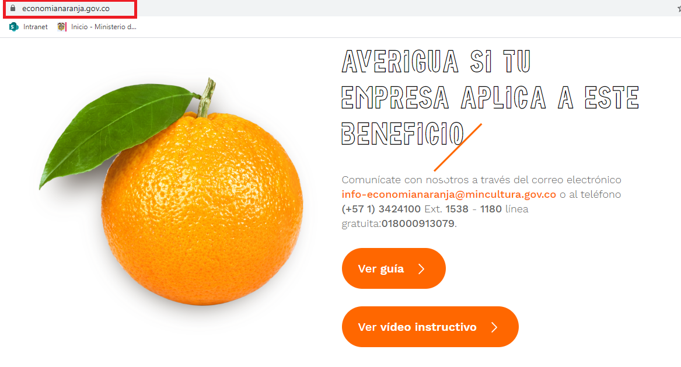
Figura No.1: Sitio “Economía naranja” sin redirección, accedida desde su URL original. Fuente MinTIC marzo de 2020.

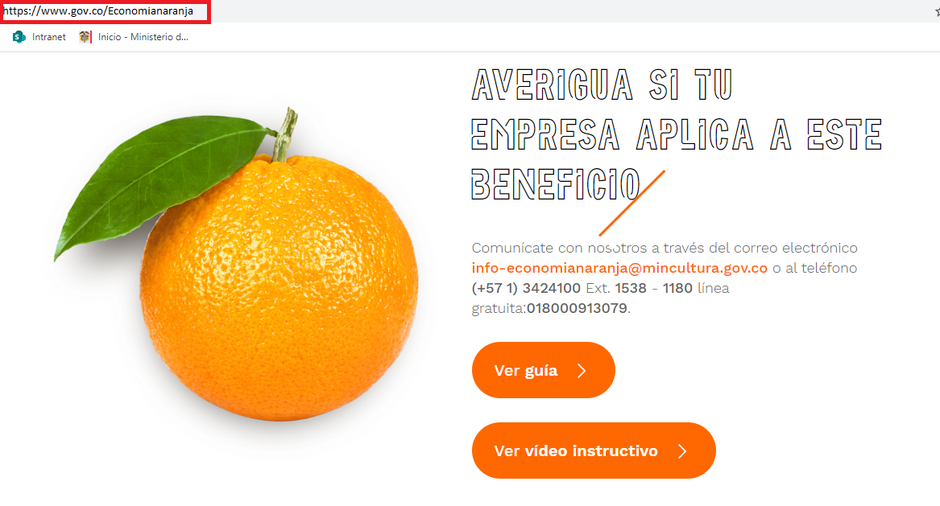
Figura 2: Sitio “Economía naranja” con redirección, accedida desde GOV.CO. Fuente MinTIC marzo de 2020.

Este tipo de solución permite que la entidad conserve su dominio y que además esté integrado al Portal Único del Estado colombiano - GOV.CO, como lo indica el Decreto 2106 de 2019, presentando los contenidos, la estructura y experiencia de usuario de manera uniforme.

La redirección permite el desarrollo de la Política de Gobierno Digital y fomenta el uso del Portal Único del Estado colombiano - GOV.CO. Además, permite el acceso directo a los portales específicos de programas transversales del Estado, los cuales también continúan disponibles desde su dirección original. De esta manera se habilita la sede electrónica compartida – GOV.CO como el punto de acceso digital del ciudadano a la oferta institucional del Estado colombiano, que se brinda desde las autoridades a través de medios digitales, transformando la experiencia de interacción de los colombianos con el Estado.

Para esta estrategia de integración es importante indicar que las autoridades, para continuar con su operación interna en servicios como el correo electrónico, la gestión de usuarios y otros que se requieran, seguirán usando el dominio oficial del portal específico del programa transversal del Estado.

5.2 Infraestructura para la redirección

El Portal Único del Estado colombiano - GOV.CO proveerá de forma exclusiva un servidor Proxy y la infraestructura que se requiera para redireccionar y enmascarar la conexión al sitio web del programa en el portal www.gov.co. Mediante este se va a desplegar un componente que realice la intermediación de todas las autoridades, convirtiendo de manera transparente para el usuario, la dirección electrónica en un seudónimo, máscara o sigla que lo identifique de forma única. Este listado de palabras clave y las URL asociadas, en todos los casos, deberá ir precedida por la dirección https://www.gov.co/.

Para la implementación, la Dirección de Gobierno Digital de MinTIC ha consolidado el listado de palabras clave, las cuales se generan con base en los nombres de dominio actuales de las autoridades (ver anexo). A partir de estas se construye la URL asociada y se realiza el redireccionamiento; este seudónimo debe ser revisado por cada una de las autoridades según corresponda, con el fin de unificar criterios, corregir posibles errores y aceptar la nueva forma de identificación digital que se dará desde el Portal Único del Estado colombiano - GOV.CO.

6. Planes de integración

Los sujetos obligados deben realizar el proceso de integración de portales específicos de programas transversales al Portal Único del Estado colombiano - GOV.CO de manera metodológica y estructurada atendiendo los siguientes pasos principales:

- Leer y entender los lineamientos definidos por MinTIC para la unificación de portales específicos de programas transversales del Estado.
- Identificar los ajustes requeridos y elaborar un plan de trabajo.
- Unificar y adecuar el portal específico de un programa transversal de acuerdo con los requisitos mínimos establecidos.
- Diligenciar y presentar el formulario de solicitud de integración al Portal Único del Estado colombiano - GOV.CO.
- Atender las observaciones que MinTIC emita como resultado de la revisión.
- Verificar el adecuado funcionamiento del portal del programa transversal a integrar al Portal Único del Estado colombiano - GOV.CO.
- Monitoreo y mejora continua de los portales específicos de programas transversales del Estado.

Como en otros ejercicios de integración y con el fin de adelantar las acciones necesarias, las autoridades obligadas deben formular un plan que les permita definir la fecha de integración de los portales específicos de programas transversales del Estado al Portal Único del Estado colombiano - GOV.CO.

